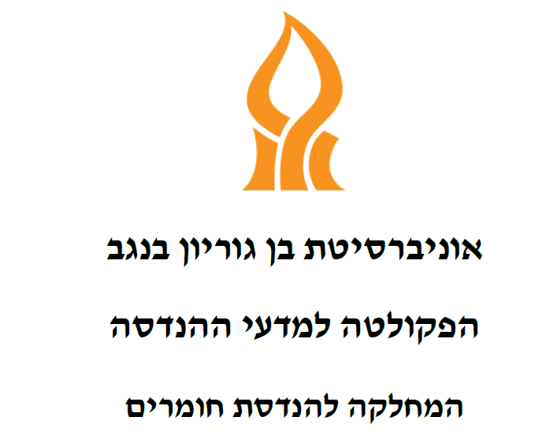

**אוניברסיטת בן גוריון בנגב**

**הפקולטה למדעי ההנדסה**

**המחלקה להנדסת חומרים**

**דו"ח מעבדה בנושא:**

--

קבוצה 1

**מגישים:**

שם ותעודת זהות

רועי פריד 311506513

אלכס יגודאייב 204261085

**מדריכ.ת מעבדה:**

--

**תאריך הגשה:**

--

# תקציר

# מטרות הניסוי

* מטרה 1
* מטרה 2
* מטרה 3

# ניסוי 1

## תיאור הניסוי

## תוצאות הניסוי

## עיבוד התוצאות

## דיון בתוצאות

# ניסוי 2

# מסקנות

* מסקנה 1
* מסקנה 2

# ביבליוגרפיה

# נספחים